Міністерство освіти і науки України

Національний технічний університет України «Київський політехнічний інститут імені Ігоря Сікорського"

Факультет інформатики та обчислювальної техніки

Кафедра інформатики та програмної інженерії

Звіт

з лабораторної роботи № 3 з дисципліни

«Алгоритми та структури даних. Основи алгоритмізації»

«Дослідження ітераційних циклічних алгоритмів»

Варіант 24

Виконав студент ІП-11 Печковський Олександр Костянтинович

(шифр, прізвище, ім'я, по батькові)

Перевірив Мартинова Оксана Петрівна

(прізвище, ім'я, по батькові)

Київ 2021

**Мета:** дослідити подання операторів повторення дій та набути практичних навичок їх використання під час складання циклічних програмних специфікацій.

**Умова задачі:**

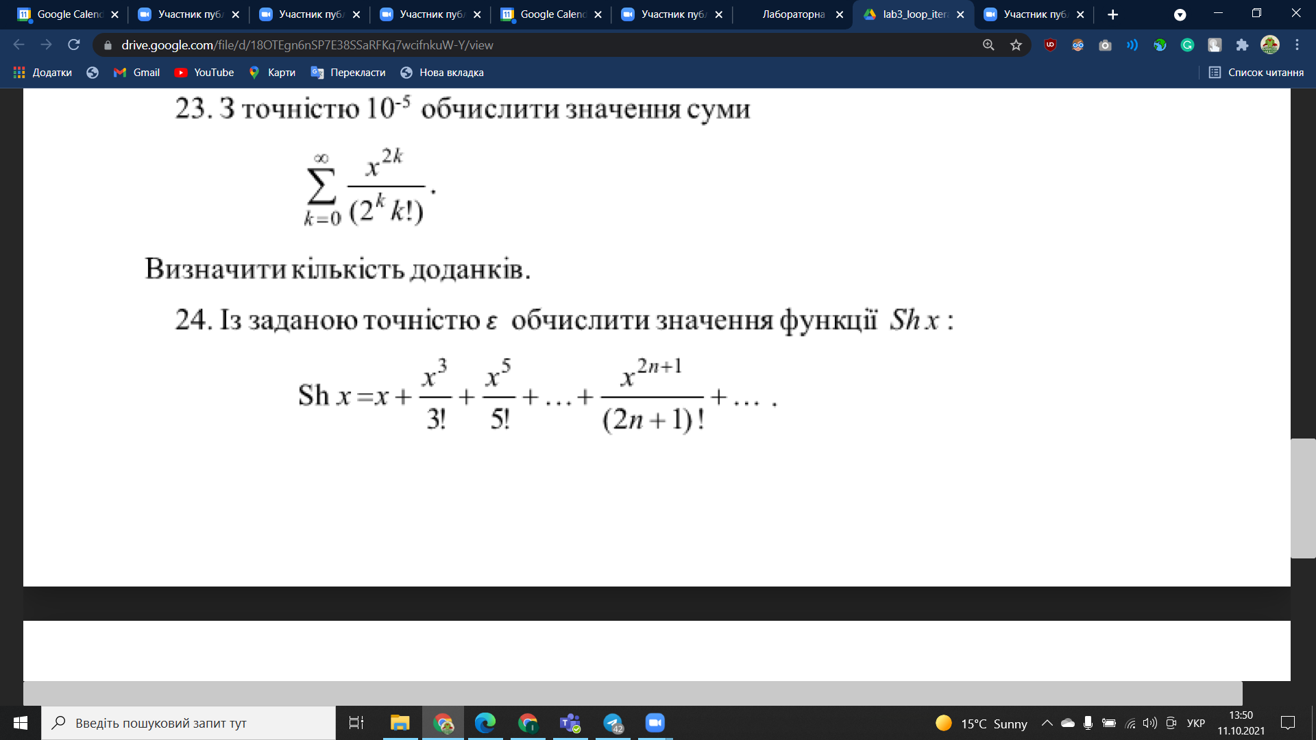

**Пояснення щодо деяких з наведених далі позначень:**

** - піднесення до степеня

/ - ділення

factorial(ім’я_змінної) – операція знаходження факторіала натурального числа, що зберігається в змінній

**Математична модель:**

Спершу надамо змінній «Значення функції» *shx* початкове значення 0, а змінній «Лічильник значення 2n+1» *counter* – початкове значення 1.

За умовою маємо аргумент функції *x* та точність обчислення *e*.

Запускаємо цикл: поки виконується умова (x**counter)/(factorial(counter))>=e, виконуємо такі дії:

1. додаємо значення (x**counter)/(factorial(counter)) до значення змінної shx,
2. додаємо до змінної counter значення 2.

Після завершення циклу результат міститиметься в змінній shx.

|  |  |  |  |
| --- | --- | --- | --- |
| **Змінна** | **Тип** | **Ім’я** | **Призначення** |
| Аргумент функції | Дійсний | x | Початкове дане |
| Точність обчислення | Дійсний | e | Початкове дане |
| Лічильник значення 2n+1 | Натуральний | counter | Допоміжна змінна |
| Значення функції | Дійсний | shx | Результат |

**Псевдокод:**

**Крок 1:**

Початок

Надамо змінній «Значення функції» початкове значення 0, а змінній «Лічильник значення 2n+1» початкове значення 1

Деталізуємо цикл для знаходження значення функції Shx із заданою точністю e

Кінець

**Крок 2:**

Початок

shx=0, counter=1

Деталізуємо цикл для знаходження значення функції Shx із заданою точністю e

Кінець

**Крок 3:**

Початок

shx=0, counter=1

поки (x**counter)/(factorial(counter))>=e :

* shx=shx+(x**counter)/(factorial(counter))
* counter=counter+2

Кінець

**Блок-схеми:**







**Випробування алгоритму:**

Початок

Введення x=3, e=1

shx=0, counter=1

1. Оскільки (3**1)/(factorial(1))>=1, то:

* shx=0+(3**1)/(factorial(1))=3
* counter=1+2=3

1. Оскільки (3**3)/(factorial(3))>=1, то:

* shx=3+(3**3)/(factorial(3))=7,5
* counter=3+2=5

1. Оскільки (3**5)/(factorial(5))>=1, то:

* shx=7,5+(3**5)/(factorial(5))=9,525
* counter=5+2=7

1. Оскільки (3**7)/(factorial(7))<1

Вихід із циклу

Вивід shx=9,525

Кінець

**Висновок:** виконуючи лабораторну роботу, я дослідив подання операторів повторення дій та набув практичних навичок їх використання під час складання циклічних програмних специфікацій.